Специалисты проведут работы по устройству дорожно-тропиночной сети в Роговском
12.08.2019

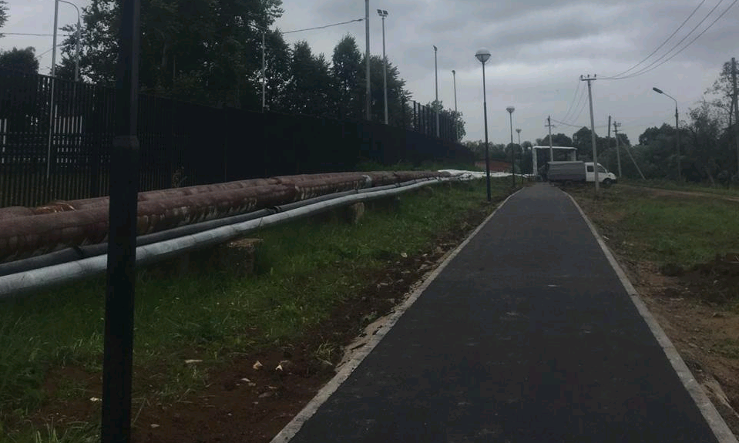

Специалисты проведут работы по устройству дорожно-тропиночной сети в Роговском. Фото: Елена Хотовицкая

Работы по устройству дорожно-тропиночной сети проведут до 18 августа в поселке Рогово поселения Роговское.

Специалисты приведут в надлежащее состояние участок населенного пункта в рамках благоустройства дворовых территорий.

— Сейчас бригада из восьми человек ведет работы от дома №7 на улице Школьная до дома №14Б Заречной с устройством дорожно-тропиночной сети с двумя переходными мостиками. Они будут проходить через наружные тепловые сети, — прокомментировала заместитель главы администрации поселения Роговское Елена Хотовицкая.

Она добавила, что к работам по благоустройству приступили на прошлой неделе.

Адрес страницы: http://tinao.mos.ru/presscenter/news/detail/8278505.html
Префектура Троицкого и Новомосковского административных округов города Москвы

